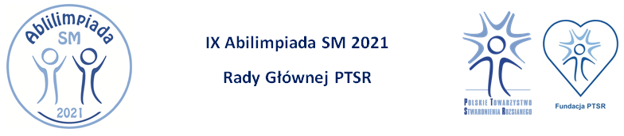
KARTA ZGŁOSZENIOWA
11.06 - 13.06.2021
Ośrodek Rehabilitacyjny POLANIKA w Kompleksie Świętokrzyska Polana
ul. Laskowa 95, 26-050 Zagnańsk Chrusty k/Kielc

Imię i nazwisko uczestnika: ___________________________________________________ Adres: ____________________________________________________________________ Numer kontaktowy: _________________________________________________________ E-mail: ____________________________________________________________________ Zgłoszenie w sprawie diety: ___________________________________________________
Stopień niepełnosprawności: _________________________________________________
Czy przyjedziesz z opiekunem: TAK / NIE (niepotrzebne skreślić)
Imię i nazwisko opiekuna: _____________________________________________________ Adres: _____________________________________________________________________ Numer kontaktowy: __________________________________________________________ E-mail: _____________________________________________________________________ Zgłoszenie w sprawie diety: ____________________________________________________
Imię i nazwisko osoby z którą chcesz mieć pokój (opcjonalnie):______________________
Informacje dodatkowe:_______________________________________________________________________________________________________________________________________________________________________________________________________________________
Poniżej znajdą Państwo listę dyscyplin, które obowiązywać będą na Abilimpiadzie. Prosimy o zaznaczenie (postawienie X) przy dyscyplinach, w których chcą Państwo wziąć udział. Można wybrać maksymalnie 3 konkurencje.
1. | Decoupage |  | 4. | Warcaby
2. | Robótki na drutach/szydełkowanie |  | 5. | Fotografia
3. | Sudoku |  | 6. | Open

Prosimy o załączenie do formularza zgłoszeniowego aktualnego orzeczenia o stopniu niepełnosprawności lub aktualnego orzeczenia o niepełnosprawności, bądź aktualnego orzeczenia równoważnego (orzeczenie lekarza orzecznika ZUS).

Klauzula informacyjna

Na podstawie art. 13 ust. 1 i 2 Rozporządzenia Parlamentu Europejskiego i Rady (UE) 2016/679 z dni 27 kwietnia 2016 r. w sprawie ochrony osób fizycznych w związku z przetwarzaniem danych osobowych i w sprawie swobodnego przepływu takich danych oraz uchylenia dyrektywy 95/46/WE („Rozporządzenie") informujemy, że:
- Administrator danych
Administratorem Pani/Pana danych osobowych jest Polskie Towarzystwo Stwardnienia Rozsianego. w Warszawie przy ul. Nowolipki 2a, 00-160 Warszawa, zarejestrowane w Sądzie Rejonowym dla m.st. Warszawy w Warszawie, XII Wydział Gospodarczy Krajowego Rejestru Sądowego pod numerem KRS 0000083356, NIP: 526-16-73-344, REGON: 006237795 (dalej: Administrator).
- Cel przetwarzania danych i podstawy prawne
Dane osobowe będą przetwarzane w celu realizacji działań statutowych PTSR na podstawie udzielonej zgody.
- Udostępnienie danych osobowych
Pani /Pana dane mogą być udostępniane upoważnionym pracownikom i współpracownikom Administratora oraz dostawcom usług IT.
- Okres przechowywania danych osobowych
Pani/Pana dane osobowe będą przechowywane przez czas niezbędny dla realizacji działań statutowych PTSR.

- Przysługujące prawa
W związku z przetwarzaniem przez Administratora Pani/Pana danych osobowych, przysługuj Pani/Panu:
- prawo dostępu do danych osobowych,
- prawo do sprostowania danych osobowych,
- prawo usunięcia danych osobowych (prawo do bycia zapomnianym),
- prawo do ograniczenia przetwarzania danych osobowych,
- prawo do przenoszenia danych do innego administratora,
- prawo do cofnięcia zgody w przypadku, gdy Administrator będzie przetwarzał Pani/Pana dane osobowe w oparciu o zgodę, w dowolnym momencie i w dowolny sposób, bez wpływu na zgodność z prawem przetwarzania, którego dokonano na podstawie zgody przed jej wycofaniem.

data i podpis………………………………………………………..

